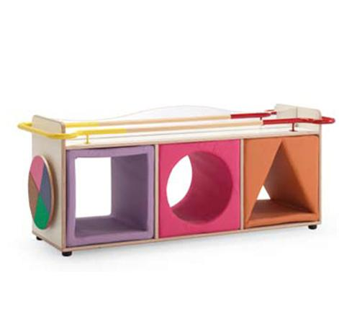
Descrizione:
Mobile costituito da 2 fronti che presentano vari
strumenti di gioco: specchi, ripiani e fori centrali di
"comunicazione", 2 maniglioni ricavati nei fianchi
consentono la presa ed il trasporto della struttura.
La struttura è in multistrato i betulla dello spessore di
18 mm, controplaccata da ambo i lati con un laminato
plastico di 0,9 mm di spessore.
I piedini in materiale plastico sono regolabili, e
permettono l'adattamento adi dislivelli dei pavimenti
con estrema facilità.
Un gioco semplice con infinite possibilità di utilizzo
Dimensioni: 150x50x65h cm.
Tipo di scuola: nido, materna
Categoria: Giochi simbolici
Codice: LG01054

